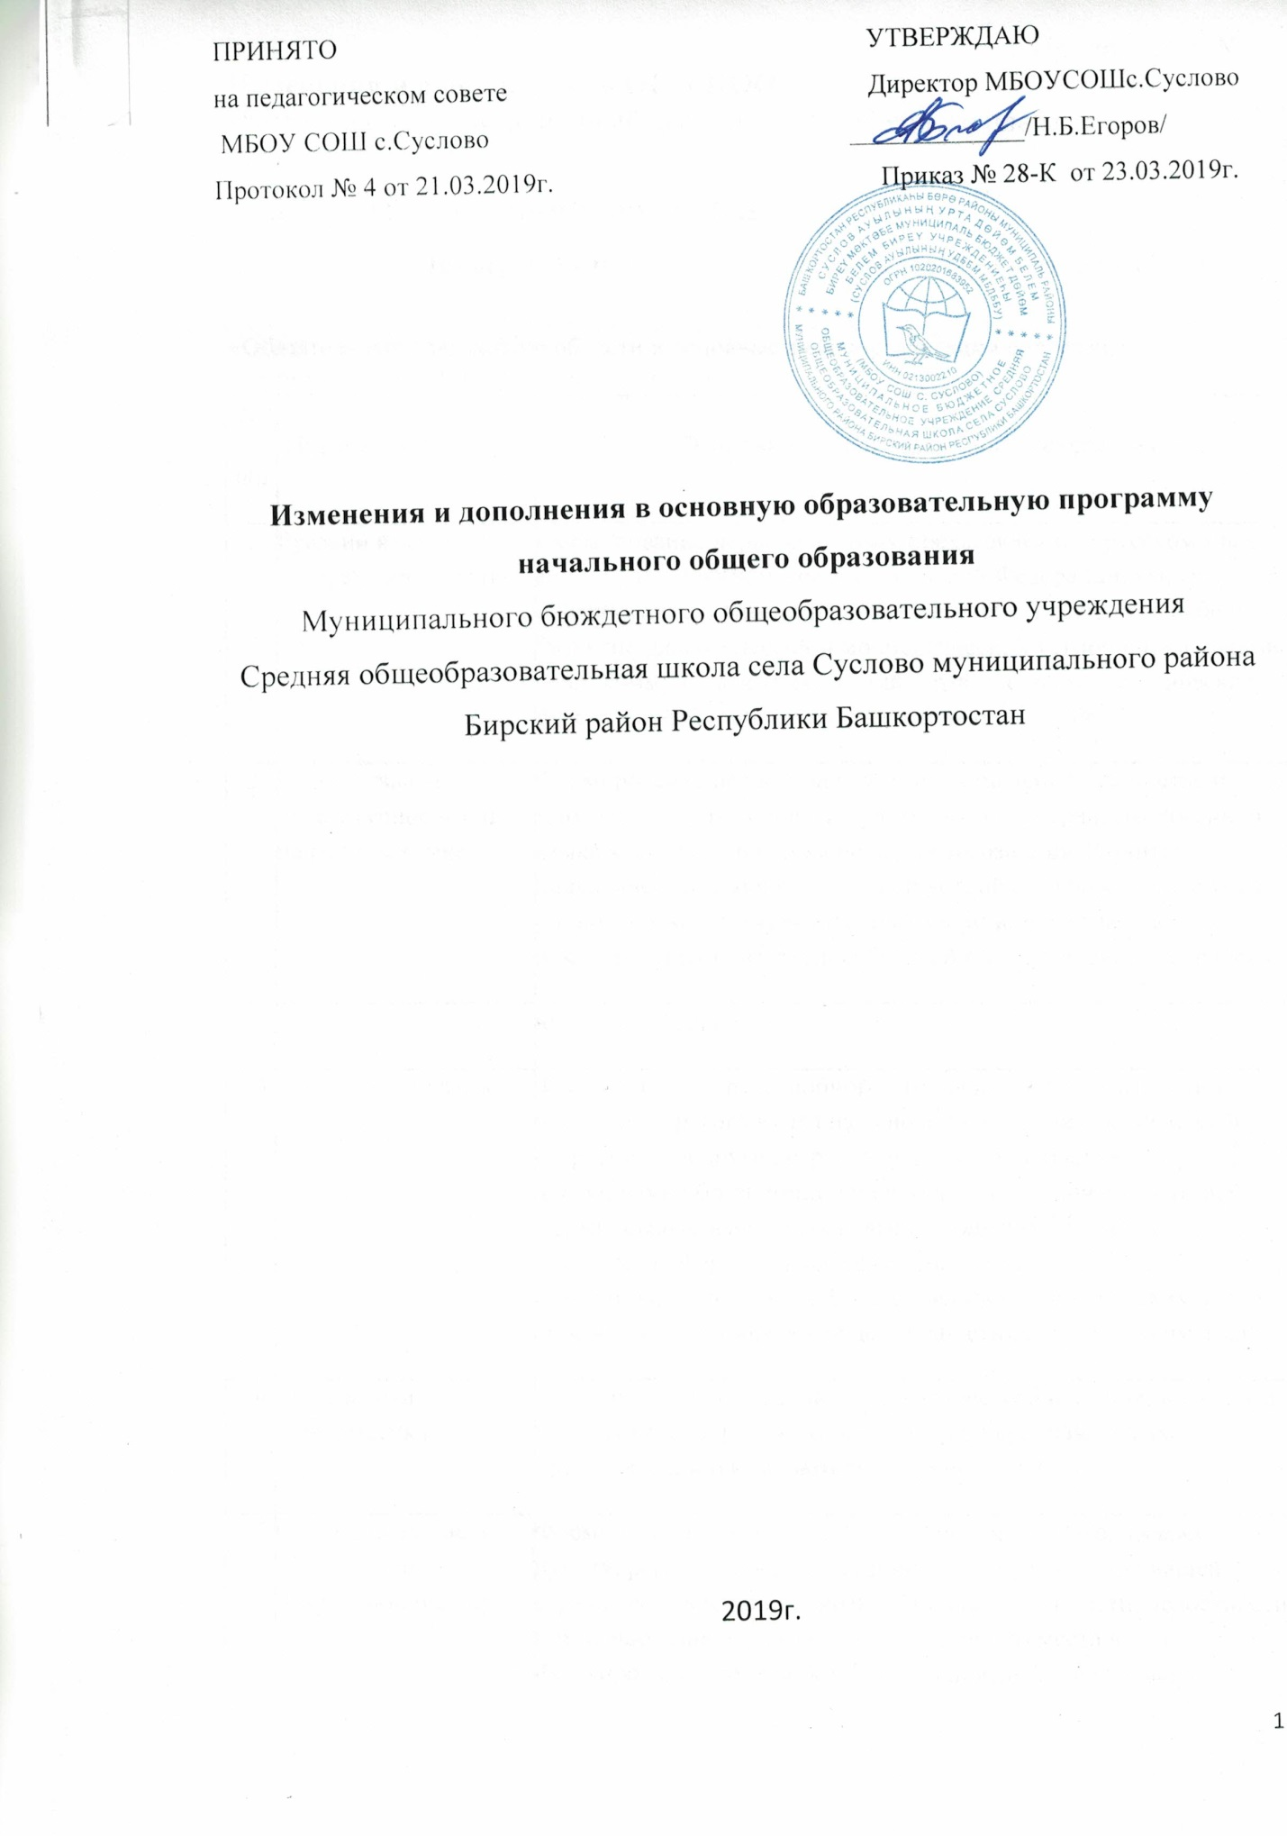

Приложение № 1
Изменения и дополнения в ООП НОО
Изменения в организационный раздел в части учебного плана.

- Организационный раздел
  - Примерный учебный план начального общего образования

«Обязательные предметные области и основные задачи реализации содержания предметных областей приведены в таблице:

№ | Предметные области | Основные задачи реализации содержания
п/п | Предметные области | Основные задачи реализации содержания
1 | Русский язык и | Формирование первоначальных представлений о русском языке
 | литературное чтение | как государственном языке Российской Федерации, как средстве
 |  | общения людей разных национальностей в России и за рубежом.
 |  | Развитие диалогической и монологической устной и письменной
 |  | речи, коммуникативных умений, нравственных и эстетических
 |  | чувств, способностей к творческой деятельности
2 | Родной язык и | Формирование первоначальных представлений о единстве и
 | литературное чтение | многообразии языкового и культурного пространства России, о
 | на родном языке | языке как основе национального самосознания. Развитие
 |  | диалогической и монологической устной и письменной речи на
 |  | родном языке, коммуникативных умений, нравственных
 |  | и эстетических чувств, способностей к творческой деятельности
 |  | на родном языке
3 | Иностранный язык | Формирование дружелюбного отношения и толерантности к
 |  | носителям другого языка на основе знакомства с жизнью своих
 |  | сверстников в других странах, с детским фольклором и
 |  | доступными образцами детской художественной литературы,
 |  | формирование начальных навыков общения в устной и
 |  | письменной форме с носителями иностранного языка,
 |  | коммуникативных умений, нравственных и эстетических чувств,
 |  | способностей к творческой деятельности на иностранном языке
4 | Математика и | Развитие математической речи, логического и алгоритмического
 | информатика | мышления, воображения, обеспечение первоначальных
 |  | представлений о компьютерной грамотности
5 | Обществознание и | Формирование уважительного отношения к семье, населенному
 | естествознание | пункту, региону, России, истории, культуре, природе нашей
 | (Окружающий мир) | страны, ее современной жизни. Осознание ценности, целостности
 |  | и многообразия окружающего мира, своего места в нем.
 |  | Формирование модели безопасного поведения в условиях
 |  | повседневной жизни и в различных опасных и чрезвычайных
 |  | ситуациях. Формирование психологической культуры и
 |  | компетенции для обеспечения эффективного и безопасного
 |  | взаимодействия в социуме
6 | Основы религиозных | Воспитание способности к духовному развитию, нравственному
 | культур и светской | самосовершенствованию. Формирование первоначальных
 | этики | представлений о светской этике, об отечественных традиционных
 |  | религиях, их роли в культуре, истории и современности России
7 | Искусство | Развитие способностей к художественно-образному,
 |  | эмоционально-ценностному восприятию произведений
 |  | изобразительного и музыкального искусства, выражению в
 |  | творческих работах своего отношения к окружающему миру
8 | Технология | Формирование опыта как основы обучения и познания,
 |  | осуществление поисково-аналитической деятельности для
 |  | практического решения прикладных задач с использованием
 |  | знаний, полученных при изучении других учебных предметов,
 |  | формирование первоначального опыта практической
 |  | преобразовательной деятельности
9 | Физическая культура | Укрепление здоровья, содействие гармоничному физическому,
 |  | нравственному и социальному развитию, успешному обучению,
 |  | формирование первоначальных умений саморегуляции
 |  | средствами физической культуры. Формирование установки на
 |  | сохранение и укрепление здоровья, навыков здорового и
 |  | безопасного образа жизни

Примерный учебный план образовательных организаций, реализующих основную образовательную программу начального общего образования (далее — Примерный учебный план), фиксирует общий объем нагрузки, максимальный объём аудиторной нагрузки обучающихся, состав и структуру предметных областей, распределяет учебное время, отводимое на их освоение по классам и учебным предметам.
Примерный учебный план определяет общие рамки принимаемых решений при разработке содержания образования, требований к его усвоению и организации образовательной деятельности, а также выступает в качестве одного из основных механизмов ее реализации.
Содержание образования при получении начального общего образования реализуется преимущественно за счёт введения учебных курсов, обеспечивающих целостное восприятие мира, системно­деятельностный подход и индивидуализацию обучения.
Примерный учебный план состоит из двух частей — обязательной части и части, формируемой участниками образовательных отношений.
Обязательная часть примерного учебного плана определяет состав учебных предметов обязательных предметных областей, которые должны быть реализованы во всех имеющих государственную аккредитацию образовательных организациях, реализующих основную образовательную программу начального общего образования, и учебное время, отводимое на их изучение по классам (годам) обучения.
Обязательная часть учебного плана отражает содержание образования, которое обеспечивает достижение важнейших целей современного начального общего образования:

формирование гражданской идентичности обучающихся, приобщение их к общекультурным, национальным и этнокультурным ценностям;

готовность учащихся к продолжению образования на последующих уровнях основного общего образования, их приобщение к информационным технологиям;

формирование здорового образа жизни, элементарных правил поведения в экстремальных ситуациях;

личностное развитие учащегося в соответствии с его индивидуальностью.
Образовательная организация самостоятельно в организации образовательной деятельности, в выборе видов деятельности по каждому предмету (проектная деятельность, практические и лабораторные занятия, экскурсии и т. д.).
Общие характеристики, направления, цели и практические задачи учебных предметов, курсов, предусмотренных требованиями ФГОС НОО к структуре основной образовательной программы начального общего образования, приведены в разделе «Программы отдельных учебных предметов, курсов» примерной основной образовательной программы начального общего образования.
Часть учебного плана, формируемая участниками образовательных отношений, обеспечивает реализацию индивидуальных потребностей обучающихся. Время, отводимое на данную часть внутри максимально допустимой недельной нагрузки обучающихся, может быть использовано: на увеличение учебных часов, отводимых на изучение отдельных учебных предметов обязательной части; на введение учебных курсов, обеспечивающих различные интересы обучающихся, в том числе этнокультурные.
В часть, формируемую участниками образовательных отношений, входит и внеурочная деятельность. В соответствии с требованиями ФГОС НОО внеурочная деятельность организуется по направлениям развития личности (духовно­нравственное, социальное, общеинтеллектуальное, общекультурное, спортивно­оздоровительное).
Организация занятий по направлениям внеурочной деятельности является неотъемлемой частью образовательной деятельности.
Чередование учебной и внеурочной деятельности в рамках реализации основной образовательной программы начального общего образования определяет организация, осуществляющая образовательную деятельность.
Для развития потенциала лиц, проявивших выдающиеся способности могут разрабатываться с участием самих обучающихся и их родителей (законных представителей) индивидуальные учебные планы, в рамках которых формируются индивидуальные учебные программы (содержание дисциплин, курсов, модулей, темп и формы образования). Может быть организовано дистанционное образование.
Время, отведённое на внеурочную деятельность, не учитывается при определении максимально допустимой недельной нагрузки учащихся.

У Ч Е Б Н Ы Й П Л А Н
Предметные области | Учебные предметы | Количество часов в неделю |  |  |  | Итого
Предметные области | Учебные предметы | І | ІІ | ІІІ | ІV | Итого
Русский язык и литературное чтение | Русский язык | 4 | 4 | 4 | 4 | 16
Русский язык и литературное чтение | Литературное чтение | 3 | 3 | 3 | 2 | 11
Родной язык и литературное чтение на родном языке | Родной язык | 1 | 1 | 1 | 1 | 4
Родной язык и литературное чтение на родном языке | Литературное чтение на родном языке | 1 | 1 | 1 | 1 | 4
Иностранный язык | Иностранный язык | - | 2 | 2 | 2 | 6
Математика и информатика | Математика | 4 | 4 | 4 | 4 | 16
Обществознание и естествознание (окружающий мир) | Окружающий мир | 2 | 2 | 2 | 2 | 8
Основы религиозных культур и светской этики | Основы религиозных культур и светской этики | - | - | - | 1 | 1
Искусство | Музыка | 1 | 1 | 1 | 1 | 4
Искусство | Изобразительное искусство | 1 | 1 | 1 | 1 | 4
Технология | Технология | 1 | 1 | 1 | 1 | 4
Физическая культура | Физическая культура | 3 | 2 | 2 | 2 | 9
Итого: |  | 21 | 22 | 22 | 22 | 87
Часть, формируемая участниками образовательных отношений
Башкирский язык |  | 1* | 1 | 1 | 1 | 4
Максимально допустимая недельная нагрузка |  | 21 | 23 | 23 | 23 | 91
Примечание. * Башкирский язык ведется за счет часов внеурочной деятельности
Изучение русского языка в начальной общеобразовательной школе направлено на развитие речи, мышления, воображения школьников, способности выбирать средства языка в соответствии с условиями общения, на воспитание позитивного эмоционально-ценностного отношения к русскому языку, пробуждение познавательного интереса к слову, стремления совершенствовать свою речь. Формируются первоначальные знания о лексике, фонетике, грамматике русского языка. Младшие школьники овладевают умениями правильно писать и читать, участвовать в диалоге, составлять несложные монологические высказывания и письменные тексты-описания и повествования небольшого объема, овладевают основами делового письма (написание записки, адреса, письма).
Изучение предмета «Литературное чтение» в начальной школе ориентировано на формирование и совершенствование всех видов речевой деятельности младшего школьника (слушание, чтение, говорение, письмо, различные виды пересказа), на знакомство с богатым миром отечественной и зарубежной детской литературы, на развитие нравственных и эстетических чувств школьника, способного к творческой деятельности.
Изучение родного языка и литературного чтения на родном языке направлено на развитие языковой компетентности, коммуникативных умений, диалогической и монологической речи. В ходе изучения родного языка формируются речевые способности обучающегося, культура речи, интерес к родному языку, трепетное отношение к национальной культуре, традициям и обычаям родного края.

Иностранный язык (английский) в начальной школе изучается со 2 класса. Он формирует элементарные коммуникативные умения в говорении, аудировании, чтении и письме; развивает речевые способности, внимание,
мышление, память и воображение младшего школьника; способствует мотивации к дальнейшему овладению иностранным языком.
Изучение математики направлено на формирование первоначальных представлений о математике как части общечеловеческой культуры, на развитие образного и логического мышления, воображения, математической речи, формирование предметных умений и навыков, необходимых для успешного решения учебных и практических задач и продолжения образования. Особое место уделено обеспечению первоначальных представлений о компьютерной грамотности.
Учебный предмет «Окружающий мир» изучается в 1-4 классах по 2 часа в неделю и направлен на воспитание любви и уважения к природе, своему городу (селу), своей Родине; осмысление личного опыта общения ребенка с природой и людьми; понимание своего места в природе и социуме; приучение детей к рациональному постижению мира на основе глубокого эмоционально-ценностного отношения к нему. Особое внимание должно быть уделено формированию у младших школьников здорового образа жизни, элементарных знаний о поведении в экстремальных ситуациях, т.е. основам безопасности жизнедеятельности.
В образовательной области «Искусство» изучаются музыка и изобразительное искусство (по 1 часу). Изучение предметов «Изобразительное искусство» и «Музыка» направлено на развитие способности к эмоционально-ценностному восприятию произведений изобразительного и музыкального искусства, выражению в творческих работах своего отношения к окружающему миру.
Учебный предмет «Технология» формирует практико-ориентированную направленность содержания обучения, которая позволяет реализовать практическое применение знаний, полученных при изучении других учебных предметов (математика, окружающий мир, изобразительное искусство, русский язык, литературное чтение), в интеллектуально-практической деятельности ученика; это, в свою очередь, создает условия для развития инициативности, изобретательности, гибкости и вариативности мышления у младших школьников.
Занятия по физической культуре в 1-4 классах направлены на формирование первоначальных представлений о значении физической культуры для укрепления здоровья человека (физического, социального и психологического), о ее позитивном влиянии на развитие человека (физическое, интеллектуальное, эмоциональное, социальное), о физической культуре и здоровье как факторах успешной учебы и социализации, умение организовать здоровьесберегающую жизнедеятельность, формирование навыка систематического наблюдения за своим физическим состоянием, величиной физических нагрузок, данными мониторинга здоровья, показателями развития основных физических качеств, укрепление здоровья, содействие гармоничному физическому развитию и всесторонней физической подготовленности ученика. Учебный предмет «Физическая культура» в 1-4-х классах изучается в объеме 2 часов в неделю.
Часть, формируемая участниками образовательных отношений, обеспечивает реализацию индивидуальных потребностей учащихся. Время, отводимое на данную часть внутри максимально допустимой недельной нагрузки учащихся, может быть использовано: на увеличение учебных часов, отводимых на изучение отдельных учебных предметов обязательной части; на введение учебных курсов, обеспечивающих различные интересы учащихся, в том числе этнокультурные.
На основании приказа Министерства образования и науки РФ №74 от 01.02.2012г. в целях формирования у учащихся мотиваций к осознанному нравственному поведению, основанному на знании и уважении культурных и религиозных традиций многонационального народа России, а также к диалогу с представителями других культур и мировоззрений в 4 классах введен курс «Основы религиозных культур и светской этики» в объеме 1 часа. Учебный курс включает в себя основы православной культуры, основы исламской культуры, основы иудейской культуры, основы буддийской культуры, основы мировых религиозных культур и основы светской этики.
Примерный учебный план является основой для разработки учебного плана ОУ, в котором отражаются и конкретизируются основные показатели примерного учебного плана: состав учебных предметов; недельное распределение учебного времени, отводимого на освоение содержания образования по классам, учебным предметам; максимально допустимая недельная нагрузка учащихся.
Учебный план ОУ разрабатывается участниками образовательных отношений на один учебный год, рассматривается на заседании педагогического совета ОУ и утверждается директором ОУ.
Формы промежуточной аттестации обучающихся 2-4 классов
Учебные предметы | 2 класс | 3 класс | 4 класс
Русский язык | Контрольная работа | Контрольная работа | Контрольная работа ВПР
Литературное чтение | Письменная проверочная работа. Проверка техники чтения. | Письменная проверочная работа. Проверка техники чтения. | Письменная проверочная работа. Проверка техники чтения.
Родной язык | Контрольная работа | Контрольная работа | Контрольная работа
Литературное чтение на родном языке | Письменная проверочная работа. Проверка техники чтения. | Письменная проверочная работа. Проверка техники чтения. | Письменная проверочная работа. Проверка техники чтения.
Иностранный язык | Письменная проверочная работа (тест) | Письменная проверочная работа (тест) | Письменная проверочная работа (тест)
Математика | Контрольная работа | Контрольная работа | Контрольная работа ВПР
Окружающий мир | Письменная проверочная работа (тест) | Письменная проверочная работа (тест) | Письменная проверочная работа (тест)
ОРКСЭ | Творческая работа | Творческая работа | Творческая работа
Музыка | Тест | Тест | Тест
Изобразительное искусство | Творческая работа | Творческая работа | Творческая работа
Технология | Творческая работа | Творческая работа | Творческая работа
Физическая культура | Выполнение контрольных нормативов, освобожденные учащиеся выполняют тест | Выполнение контрольных нормативов, освобожденные учащиеся выполняют тест | Выполнение контрольных нормативов, освобожденные учащиеся выполняют тест
Башкирский язык | Контрольная работа | Контрольная работа | Контрольная работа

Приложение № 2
ПЛАН
внеурочной деятельности по направлениям развития личности
для 1 - 4 классов

Классы  Направления | I | II | III | IV | Всего
СПОРТИВНО-ОЗДОРОВИТЕЛЬНОЕ | 2 |  |  | 2 | 4
Кружок «Здоровей-ка» | 2 |  |  | 2
ДУХОВНО-НРАВСТВЕННОЕ | 2 |  | 2 |  | 4
Кружок «Юный актер» | 2 |  | 2
СОЦИАЛЬНОЕ |  | 2 |  | 2 | 4
Кружок «Умелые руки» |  | 2 |  | 2
ОБЩЕКУЛЬТУРНОЕ |  | 2 | 2 |  | 4
Кружок «Веселые нотки» |  | 2 | 2
ОБЩЕИНТЕЛЛЕКТУАЛЬНОЕ | 1 | 1 |  |  | 2
Кружок «Я учу башкирский язык» | 1
Кружок «В стране шахматных чудес» |  | 1
Итого | 5 | 13 |  |  | 18

Приложение №3
3.2.1. Календарный учебный график
1.Продолжительность учебного года по классам
Начало учебного года - 01.09.
Окончание учебного года: 1 класс - 25.05.
2- 4классы - 31.05.

2.Регламентирование образовательной деятельности на учебный год.

МБОУ СОШ с.Суслово работает в одну смену. Уроки начинаются с 9.00 ч. Учебный год делится в 1- 4-ых классах на четверти. Учебная неделя 5-дневная для 1-4 классов. Продолжительность уроков во 2-4 классах - 45 минут. Обучение в 1 классе осуществляется с соблюдением следующих дополнительных требований:
- учебные занятия проводятся по 5 – дневной учебной неделе;
- использование «ступенчатого» режима обучения в первом полугодии (в сентябре, октябре – по 3 урока в день по 35 минут каждый, в ноябре – декабре – по 4 урока в день по 35 минут каждый, январь – май – по 4 урока в день по 40 минут каждый);
- в середине учебного дня организуется динамическая пауза продолжительностью 40 минут;
- обучение проводится без балльного оценивания знаний учащихся и домашних заданий;
- дополнительные недельные каникулы в середине третьей четверти.
Общий объем нагрузки в течение дня не превышает:
- для обучающихся 1-х классов - 4 уроков и один раз в неделю 5 уроков за счет урока физической культуры;
- для обучающихся 2-4 классов – 5 уроков и один раз в неделю 6 уроков за счет урока физической культуры;
Продолжительность перемен: минимальная - 10 минут; максимальная -20 минут.
Внеклассная работа, индивидуальные и групповые занятия организуются после уроков с предусмотренным временем на отдых по утвержденному графику.
Внеурочная деятельность обеспечивает учет индивидуальных особенностей и потребностей обучающихся и организуется по следующим направлениям развития личности:спортивно-оздоровительное, духовно-нравственное, социальное, общеинтеллектуальное, общекультурное.
3. Продолжительность учебных четвертей
Учебные четверти, полугод. | Классы | Срок начала и окончания четверти | Количество учебных недель (дней)
I четверть | 1 кл. | со 01.09. по 27.10. | 8 учебных недель
I четверть | 2 – 4кл. | со 01.09. по 27.10. | 8 учебных недель
II четверть | 1 кл. | с 05.11.по 29.12. | 8 учебных недель
II четверть | 2 – 4 кл. | с 05.11. по 29.12. | 8 учебных недель
III четверть | 1 кл. | с 14.01. по 23.03. | 9 учебных недель
III четверть | 2 – 4 кл. | с 14.01. по 23.03. | 10 учебных недель
IV четверть | 1 кл. | с 01.04.по 25.05. | 8 учебных недель
IV четверть | 2 – 4 кл. | с 01.04.по 31.05. | 9 учебных недель
Итого за учебный год | 1 кл. | с 01.09.-25.05. | 33 недели
Итого за учебный год | 2-4 кл | с 01.09.-31.05. | 35 недель
4. Продолжительность каникул
Каникулы | Классы | Срок начала и окончания каникул | Количество дней
Осенние | 1 – 4 кл. | с 28.10.по 04.11. | 8 дней
Зимние | 1 – 4 кл. | с 31.12. по 13.01. | 14 дней
Весенние | 1 – 4 кл. | с 24.03. по 31.03. | 8 дней
Летние | 1 классы  2-4 кл. | с 26.05. по 31.08.  с 01.06. по 31.08. | 98 дней  92 дня
*Дополнительные каникулы для учащихся первых классов | 1 кл. | с 11.02.по 18.02. | 7 дней
*Для обучающихся 1 класса устанавливаются в течение учебного года дополнительные недельные каникулы
5. Промежуточная аттестация обучающихся.
Промежуточная аттестация осуществляется в соответствии с «Положением о системе оценок, формах, порядке, периодичности промежуточной аттестации и переводе обучающихся», согласно графику промежуточной аттестации.
Сроки проведения промежуточной аттестации обучающихся.
Промежуточная аттестация проводится по утвержденному графику с 20.05. по 25.05.
6. Общий режим работы школы:
Школа открыта для доступа в течение 5 дней в неделю с понедельника по пятницу, выходными днями являются суббота и воскресенье.
В праздничные дни (установленные законодательством РФ и РБ) образовательное учреждение не работает.
В каникулярные дни общий режим работы школы регламентируется приказом директора по ОУ, в котором устанавливается особый график работы.

